

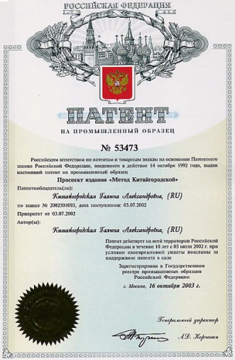
Частное учреждение дополнительного
образования
Школа иностранных языков

Лицензия на право ведения
образовательной деятельности РТ № 001794 от 29.12.2011,
выдана Министерством образования и науки РТ

Мендельсон
Вероника Александровна

директор и ведущий
преподаватель школы

Кандидат филологических наук, доцент,
зав. кафедрой иностранных языков
- Автор более 30 учебных и методических работ, в том числе «Англо-русского словаря библейских фразеологизмов» и монографии по библейской фразеологии.
- Финалист конкурса “Teachers to Teachers”, Проводимого Министерством образования США совместно с Американскими советами
- Выпускница курсов повышения квалификации при НОЦ «Школа Китайгородской», обладатель сертификата на право преподавания по методу.
- Член европейского общества фразеологов “Europhras”.


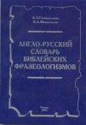
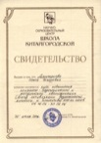
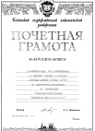
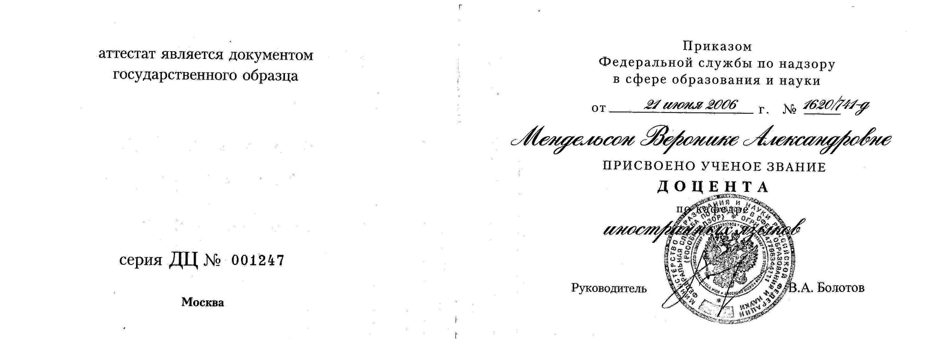
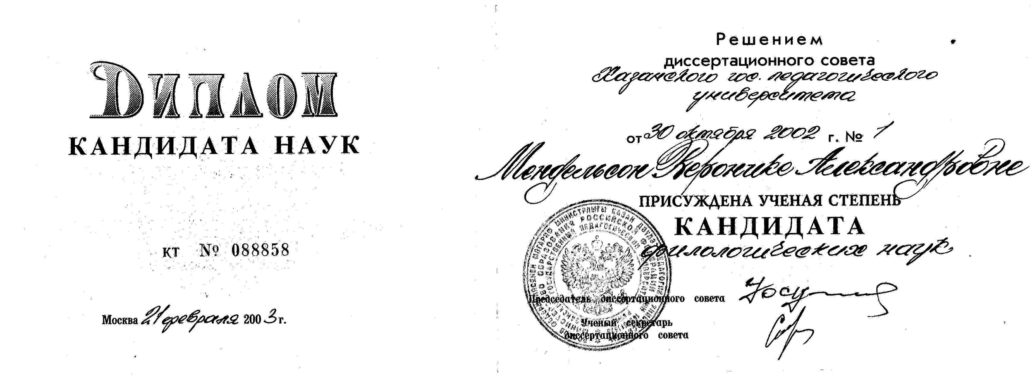
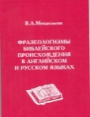
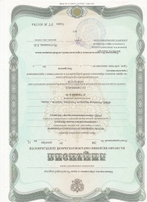







«Метод Китайгородской»

- Это авторская система обучения, известная как Метод активизации возможностей личности и коллектива.
- Это самые современные технологии преподавания, основанные на достижениях лингвистики, методики, психологии и социологии.
- Это десятки тысяч людей, а также фирмы и организации, прошедшие обучение иностранным языкам.
- Это международная известность и престиж.

16 октября 2003 года
доктор педагогических наук, профессор Г.А. Китайгородская получила патент на
"Метод Китайгородской»

Впервые в России уникальность метода обучения была подтверждена патентом.

ОБЩИЙ
РАЗГОВОРНЫЙ КУРС
420080, Татарстан, г. Казань, ул. Тунакова, д.60,
тел./факс: (843) 561-37-75
express-school@mail.ru

Групповое,
корпоративное,
индивидуальное обучение

«Экспресс»
«Экспресс»
Зачем Вам
знать английский?
5. УчебнЫЕ ПОСОБИЯ и полный набор наглядных, аудио-видео и DVD материалов ведущих западных издательств «Cambridge University Press», «Oxford University Press», «Longman», «Macmillan» подобраны согласно программным требованиям международных стандартов в области обучения иностранным языкам. Каждый наш курс английского языка учитывает специфические особенности только Вашей профессиональной деятельности.
- САМОРЕАЛИЗАЦИЯ. Согласитесь, знать иностранный язык - уважаемо. Неважно, для какой цели Вы учили его: что бы сдать экзамен в ВУЗ, получить высокооплачиваемую работу или понимать о чём поют ваши любимые певцы.
Как писал А.П. Чехов "Сколько языков ты знаешь, столько раз ты человек". А небезызвестный отец-основатель США Б. Франклин когда-то говорил «Если высыпать содержимое кошелька себе в голову, то у вас его уже никто не отнимет».

В чём практически может пригодиться знание иностранного языка? Вот Вам как минимум шесть плюсов:
+ Зная иностранный язык, Вы будете более востребованы и конкурентоспособны на рынке труда. Многие работодатели выставляют знание иностранного языка обязательным требованием при приёме на работу.
+ Обладая знанием языка, в первую очередь английского, Вы сможете без проблем путешествовать по свету! Поскольку английский язык является международным, на нём говорят люди во всех странах мира, а в городах-курортах - тем более!
+ Хотели бы Вы читать иностранные книги в оригинале и смотреть фильмы без переводов? Зная языки, Вы сможете себе это позволить! Понимать оригинальные шутки, а не их аналоги на русском, чувствовать настроение автора, а не переводчика. Посмотрите "Друзей" и "Секс в большом городе", прочтите Шекспира и Гюго в оригинале, и Вы сами всё поймёте!
+ Освоить компьютер без некоторого знания английского весьма сложно, не так ли? Сейчас операционные системы почти всей современной техники пишутся на английском языке.
+ Как прекрасно иметь друзей, живущих за границей! И не важно, реальные они, виртуальные или же друзья по переписке. Обязательно свяжитесь с человеком с другого конца света! И пусть ваши менталитеты будут широко различаться, вы узнаете друг от друга много интересного!
5 причин выучить язык в нашей школе:
- ПРОЦЕСС ОБУЧЕНИЯ. Мы ценим ваше время и деньги. Поэтому предлагаем корпоративное обучение с выездом преподавателя к Вам в офис, наиболее удобный и выгодный формат изучения иностранного языка для Вас и Ваших сотрудников.
Основное преимущество, которое дают корпоративные курсы английского языка – Вы будете изучать именно то, что нужно Вам в удобное для Вас время и на территории Вашего предприятия.
- Сертификат. Деятельность нашей школы лицензирована Министерством образования и Науки РТ, поэтому по окончании курса обучения вы получаете сертификат установленного образца.

- Преподавательский состав нашей школы - это опытные, высококвалифицированные преподаватели, прошедшие зарубежные стажировки и постоянно повышающие квалификацию.
Преподаватели школы прошли курсы повышения квалификации при Научно-образовательном центре «Школа Китайгородской», являются обладателями сертификатов на право преподавания по методу. Эти молодые, целеустремленные, доброжелательные и комму-никабельные люди помогут вам преодолеть языковой барьер за минимальный срок.

